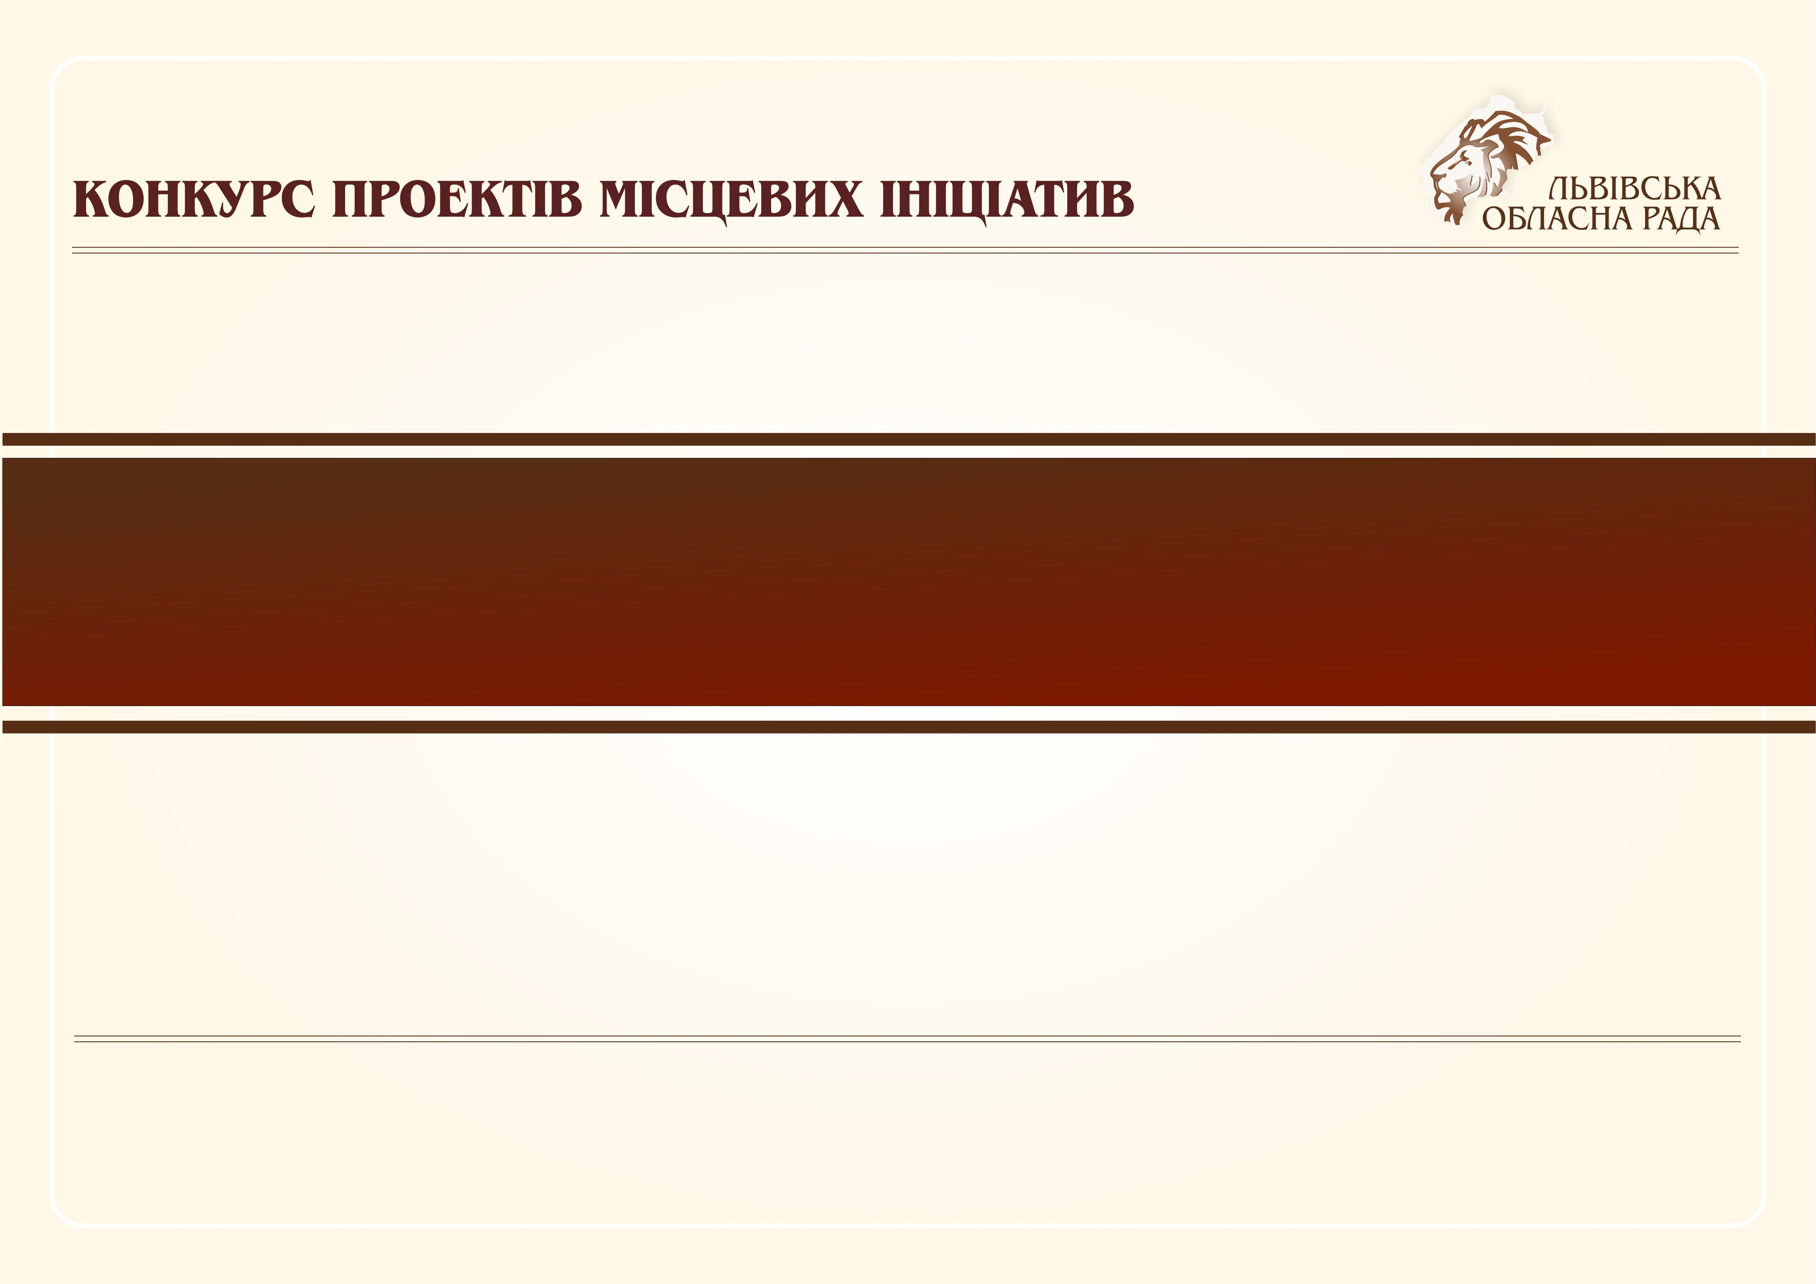

2020

Назва проєкту

Реалізовано за сприяння Львівської обласної ради
в рамках Програми проведення обласного
конкурсу проектів місцевих ініціатив

Райрада, Місто, Село (селище), ОТГ, Громада

Бюджет проєкту:  тис. грн | Обласний - | тис. грн | Спонсорський внесок - | тис. грн
 | Районний - | тис. грн | Фінансовий внесок громади - | тис. грн
 | Базовий - | тис. грн | Нефінансовий внесок громади - | тис. грн

